Chap. 8 – fiche n°1 | activité | Mesurer la vitesse du son
On souhaite mesurer la vitesse du son à l’aide de deux microphones dont on a mesuré précisément la distance, et d’un ordinateur capable d’enregistrer les signaux reçus par les microphones.
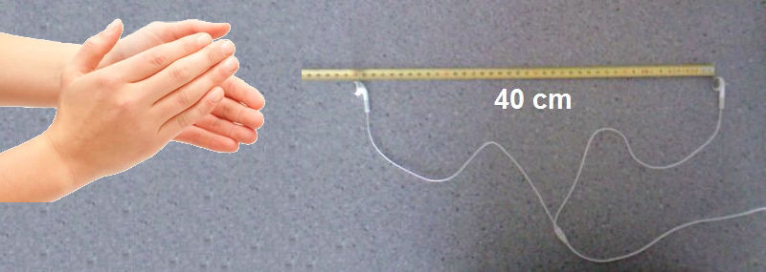Figure 1: photo de l'expérience
- Dans l’expérience proposée, lequel des deux microphones a reçu le signal en premier ?
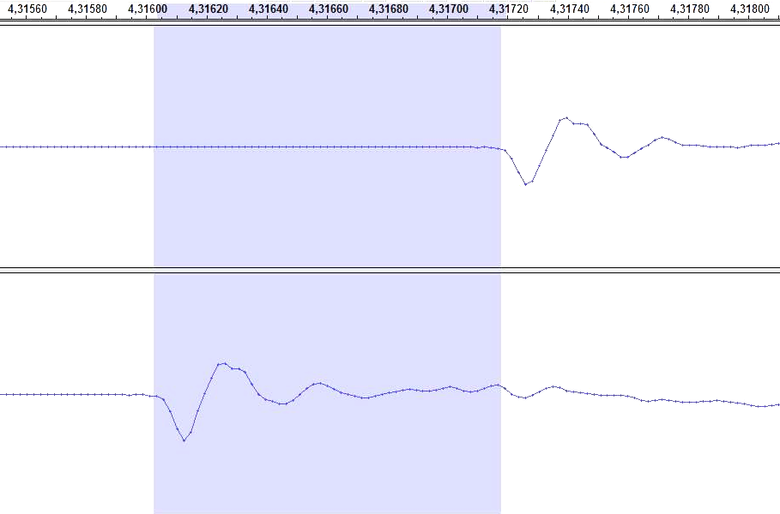Figure 2: Résultat de l’acquisition
- Quelle distance à parcouru le son entre les 2 microphones ?
- Sur l’axe des abscisses le temps est en seconde. Combien de temps à mis le son pour aller d’un microphone à l’autre ?
- Rappeler la relation permettant de calculer la vitesse connaissant le temps et la distance (en précisant les unités).
- Déterminer la vitesse du son.
- ✪ Comparer l’intensité du son reçu par le microphone 1 et le microphone 2. Comment l’expliquer ?

Fréquence d’un son
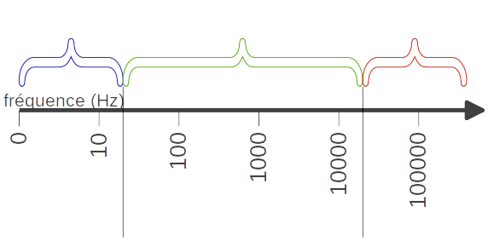

Fréquence d’un son

Fréquence d’un son


